- V čem se razlikujejo kovinski, porcelanski in kompozitni onlej glede na mehanske lastnosti materialov in glede na način cementiranja?

NAČIN CEMENTIRANJA:
Kovinski: so cementirani s fosfatnim cementom oz. za kovinske velja KLASIČNO CEMENTIRANJE – zahteva brušenje zunanje polovice sklenine, da dosežemo površinski kot 135°; poudarek na mehanski retenciji.
Porcelanski in kompozitni: ADHEZIJSKO CEMENTIRANJE – zahteva prečno brušenje skleninske prizme.; zaokroženi prehodi

MEHANSKE LASTNOSTI:
KOMPOZITNI: (podajnost kompozita prepreči razvoj škodljivih napetosti, je bolj estetska) trdota in trdnost manjša kot pri kovinskih, bolj elastičen in s tem boljši ter enakomeren prenos žvečnih sil, s časom se obrabi, zabarva.
KOVINA: (zaradi žlahtnosti je zelo trajna) dobra trdota in trdnost, možnost visokega poliranja (zagladtev)
PORCELAN: visoka trdota, manjša trdnost – ob prevelikih obremenitvah pride do zloma onleja

- Kako poteka izdelava kompozitnega inlej & onleja od odtisa dalje?

- Pregledamo odtis
- Izlijemo model in naredimo IDM
- Distančni lak in lakiranje (IDM večslojno lakiramo)
- Označimo mejo preparacije
- Izoliramo površino, ker bomo nanašali kompozit
- Nanašamo kompozit postopoma in dajemo v ivomat
- Končno modelacijo premažemo (s fluidom) in dokončno spolimeriziramo
- Obdelamo in spoliramo
- Površino, katera se bo vezala z dentinom in sklenino, rahlo speskamo za dodatno retencijo

- Naštej elemente funkcionalnosti (namenskosti) prevlek, ki bodo nosile parcialno protezo z ulito bazo in zaponami ter enega natančno opiši.

1. OBLIKOVANJE VODILNIH POVRŠIN: Zagotavlja smer vstavitve. Smer vstavitve iščemo z nagibanjem mizice z uporabo palalelometra. Smer preparacije in smer vstavitve nista nujno enaki. Prevleko ne brusimo v osi zoba, ampak v smeri vstavitve.
2. PRENOS ŽVEČNIH SIL: s proteze na zob s prevleko. Na prevleki oblikujemo ustrezen utor v katerega sede naslonka proteze in skupaj tvorita celoto – obrobni greben, ki predstavlja podporni del okluzijske enote
3. RETENCIJA PARCIALNE PROTEZE: z ulito zapono na prevleki. Oblikovanje protetičnega ekvatorja na bukalni ploskvi za retencijsko ročico. Oblikovanje ravne oralne ploskve za recipročno ročico.
4. STABILIZACIJA PARCIALNE PROTEZE: je odvisna od razporeditve nosilnih sider v zobnem loku in od oblikovanja oporilnih površin na oralni strani prevlek.

- Če slediš ideji, da je idealno razmerje širine proti dolžini klinične krone zgornje enojke 82%, koliko mora biti prevleka široka, če je dolga 10mm?_____8,2____mm.

- Kaj je Sedejev aksiom?

Linija incizalnih robov zgornjih sprednjih zob mora biti vzporedna z bipularno linijo, ne glede na potek rime oris. S tem dosežemo skladje zob in obraza.
Če ustna kota nista simetrična ali vzporedna z bipupilarno linijo, potem postavimo linijo incizalnih robov zob vzporedno z bipupilarno linijo, s čemer se približamo harmoniji obraza (Sedejev aksiom)
Različno potekajoče linije ustvarjajo nered (nemir) in disharmonijo obraza.

Open clip

- Kaj so cilji dobre fiksnoprotetične oskrbe?

So obnoviti prizadete in nadomestiti izgubljene zobe in pri tem zadovoljiti zahtevam:
- Morfologiji zob
- Okluzijske fiziologije
- Funkcionalnosti p. oskrbe
- Tehnologije in ergonomije dela
- Zobne in obrazne estetike
- Preventivno biološkim
- Ekonomije (cene in čas oskrbe)

- Sklenitev zobne vrste
- Vzpostavitev zobnih kontaktov
- Nemoten prenos žvečnih sil
- Vzpostavitev estetike in fonetike
- Zaščita marginalnega paradoncija in alv. Grebena
- Razporeditev sil na vse zobe

- Nariši premolarsko zaobjemno zapono, na risbi označi posamezne dele (m.v.e., telo, naslonka, rame, ročica) in označi dele zapone, ki jih načrtujemo v podvis pod protetičnim ekvatorjem ter pojasni povratno delovanje (back action)!
Ret. ročica – pod prot ekv.
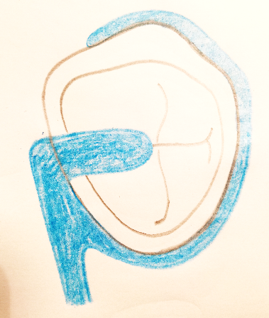
NEY 4 / ZAOBJEMNA PREMOLARSKA ZAPONA z naslonko

- Načrtujemo na premolarjih (4,5) s skrajšano zobno vrsto
- Zapona s povratnim delovanjem
- Danes uporabljamo zapono, kjer je naslonka med 3 in 4
- Boljši back action učinek, če je naslonka na M-strani

BACK ACTION

Ko vstavljamo ali snemamo DP se zob nekako premakne in nam s tem vzame približno 1N retencijske sile zapone. Temu se upira recipročna ročica. Da dosežemo dober učinek lahko pobrusimo palatinalno ploskev, da dobimo ravnino.

Zaobjemna premolarska zapona (Ney 4) mora imeti naslonko na M-strani zato, da ne povzroča diastem, vendar vleče zob nazaj v zobno vrsto
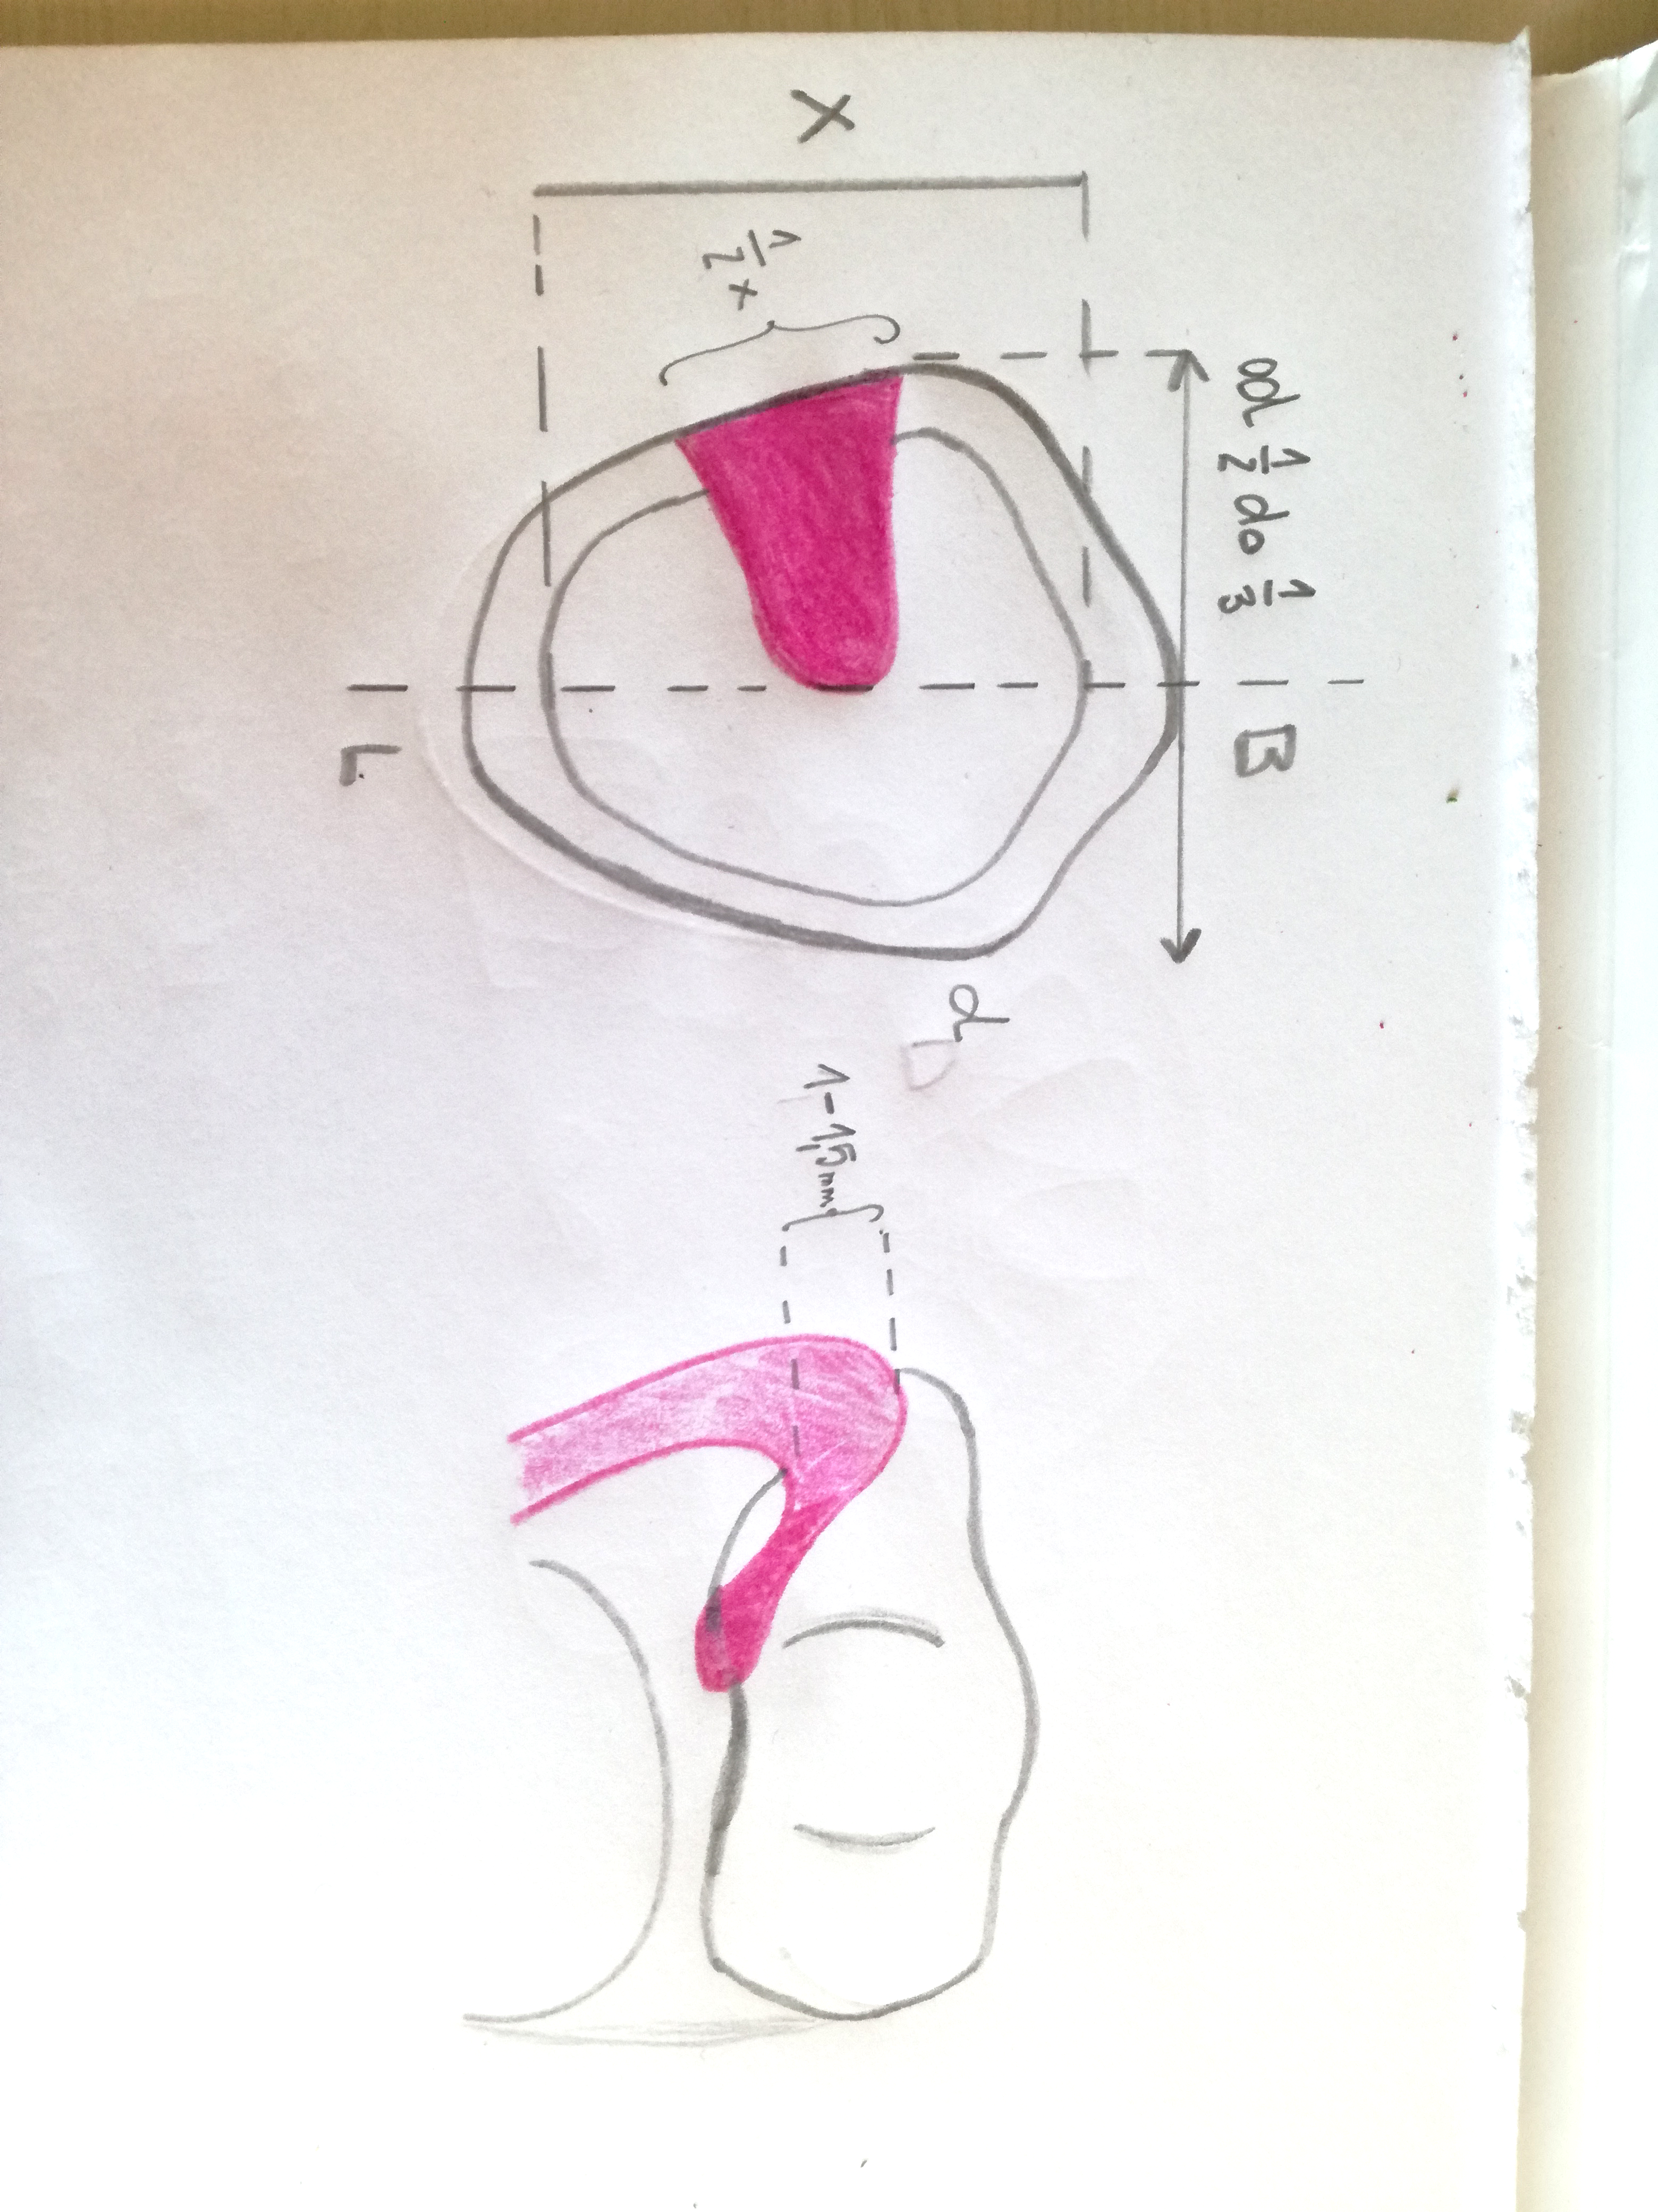
- Nariši okluzalno naslonko in podaj razmerja naslonka : okluzalna ploskev premolarja v m-d in b-l smeri iz okluzalne projekcije ter ležišče okluzalne naslonke v sagitalnem prerezu skozi zobno krono!

- Potreben sprepariran okluzalni utor z zaokroženimi aproksimalnim prehodom
- Zaokrožena trikotna oblika
- Naslonka zaobjame srednjo tretjino okluzalne ploskve in približno polovico okluzalne ploskve v M – D smer
- Vse mora biti zaokroženo in brez ostrih robov
- Veliki vezni element mora biti v zgornji čeljusti ____5 - 6______mm odmaknjen od marginalnega parodoncija in v spodnji čeljusti ____3 - 4______mm.

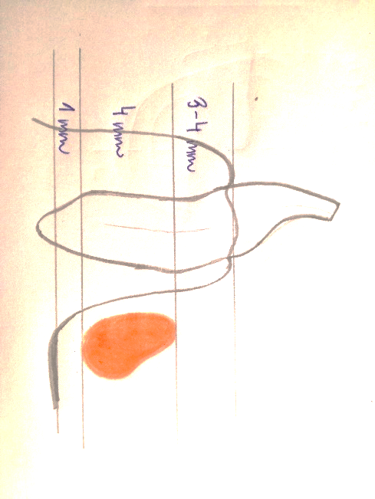
Podjezični lok: shematsko nariši njegov položaj na modelu v sagitalni-medialni ravnini (v prerezu)!

- Za krilo delne proteze z ulito bazo velja (obkroži pravilne trditve):

- Je del proteze, ki nadomešča izgubljena tkiva (zobe in alveolni odrastek) in ga zato imenujemo »fiziološki« del proteze;
- Načrtujemo ga distalno od skrajšanega zobnega niza in sega do tuberkuluma mandibule;
- Načrtujemo ga v področju prekinjenega zobnega niza in je na obeh straneh oprt na zobeh;
- Krila so delno parodontalno in delno gingivalno podprta;
- Krila so lahko kratka do zelo dolga, pri tem so daljša krila praviloma parodontalno podprta.

- Kratko pojasni princip (mehanizem) primarne retencije delne proteze!

Retencija, ki jo dobimo s tesnim prileganjem dentalnih delov proteze in zobnimi kronami, sidranih zob. To tesno prileganje povzroča trenje.

- Navedi in opiši parametre, ki so pomembni za retencijsko solo konusne prevleke!

- Trodelna zapona, nariši in opiši ter navedi njene značilnosti (prednosti, slabosti)!
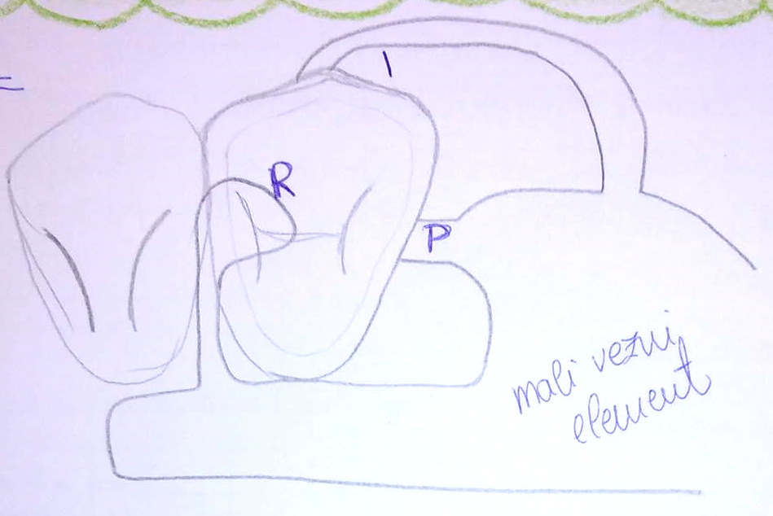

- Najbolj primerna za skrajšano zobno vrsto za premolarje
- Iz treh delov
- Naslonka na M strani – povezana z velikim veznim elementom

P = aproksimalna ploščica v ploskovnem stiku
R = naslonka, prenos žvečnih sil
I = zapona Roach 1 = sekundarna retencija

- Primarna r = tesno prileganje dentalnih delov

+ globji podvis, zob zaobjamemo točkovno, naslonka (M) potiska zob v zobno vrsto
- komplicirana, slabosti kot pr Roach zaponah (prehaja preko marginalnega paradoncija in se naslanja na papilo, kar povzroča nalaganje plaka in povzroča vnetja

